Kupujemy wszechstronną prasę. Na co zwrócić uwagę?

Dobra prasa powinna nie tylko efektywnie służyć w trakcie żniw, ale również być ważnym wsparciem w zbiorze kiszonki czy suchej trawy. Zobacz, na jakie aspekty zwrócić uwagę, wybierając maszynę.

Wydajność, czyli możliwość tworzenia beli o średnicy 160/185 cm i najwyższa gęstość w branży, krótsze przestoje, szybsze rozładunki oraz możliwość wszechstronnego wykorzystania maszyny to najważniejsze cechy, jakie powinna mieć dobra prasa.

Po pierwsze: gęstsza bela, czyli pierwszy krok w oszczędności

Dobra prasa jest w stanie tak zbierać materiał, że stworzona bela cechuje się sporą gęstością. To z kolei sprawia, że finalnie uzyskujemy mniejszą liczbę, ale bardziej gęstszych bel, co gwarantuje potencjalnie rzadszy transport. W gospodarstwie w skali roku może powstawać nawet kilka tysięcy bel rocznie, więc różnica może być istotna.
Jak w tym aspekcie sprawdzają się prasy zmiennokomorowe John Deere serii R?
- Przy średnicy beli na poziomie do 160/185 cm maszyna dzięki wdrożonym w konstrukcji dwóm pasom uzyskuje najlepszą w branży gęstość do 126 kg/m3 w słomie oraz aż 547 kg/m3 w przypadku trawy- zaznacza Szymon Kaczmarek, instructor & promotion specialist w John Deere Polska.
Mniejsza liczba bel to również oszczędności pieniędzy wynikających z potrzeby owijania i transportu materiału.

Gęstość beli tworzonej przez prasy John Deere została potwierdzona podczas testów Instytutu DLG maszyny poprzedniej generacji serii 900 o bliźniaczej konstrukcji przeprowadzonych w Hesji w Niemczech w 2013 roku. Szczegółowe wyniki przedstawia poniższa grafika:

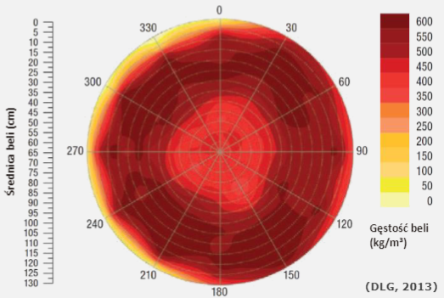
Źródło:
DLG Test Reports 6112F

Po drugie: im większy areał, tym ważniejsze tempo pracy

Przy większej powierzchni pracy, na znaczeniu zyskuje tempo, w jakiej możemy realizować każde zadanie. Na to, jak sprawnie przebiega praca, wpływają różne czynniki, na które warto zwrócić uwagę, choćby: czas rozładunku poniżej 5 sekund. Jest to możliwe dzięki specjalnej konstrukcji komory prasowania z kurtyną zamiast klasycznej klapy wyładowczej i bocznym osłonom komory prasowania odchylającym się o 5 cm w celu jeszcze szybszego wyrzutu beli. Jest to sprawdzone i przetestowane rozwiązanie obecne w prasach John Deere od 10 lat.

Według testów wewnętrznych przeprowadzonych przez John Deere skrócenie czasu wyładunku o 1 sekundę to średnio 8 bel dziennie więcej, a czas ten przez amerykańskiego producenta został skrócony o więcej niż sekundę. Wzniesienie wydajności na poziom 80 bel w ciągu godziny w przypadku prasy V461R stało się w zasadzie standardem, a dla prasy tej konstrukcji pobiliśmy nawet rekord świata wynoszący 127 bel na godzinę – dodaje Szymon Kaczmarek.
(Filmik z bicia rekordu dostępny TUTAJ)
Na wydajność wpływ ma również unikalna konstrukcja z przenośnikami ślimakowymi zamontowanymi współosiowo z rotorem na tym samym wale, niewielka odległość między podbieraczem a rotorem (13 cm) oraz podwójnie hartowane noże wykonujące pracę w sposób bardziej zdecydowany.

Po trzecie: nowa maszyna powinna być wszechstronna

Przy zakupie nowej maszyny należy zwrócić również uwagę na jej uniwersalność i tempo pracy w każdych warunkach, od bardzo suchej trawy aż po bardzo mokrą kiszonkę.
Komora prasowania z trzema walcami oraz dwoma pasami napędzanymi z wykorzystaniem dwóch rolek zapewnia wszechstronność i stały obrót beli nawet w przypadku prasowania bardzo mokrych materiałów.
Dzięki zastosowaniu 3 rolek w komorze prasowania (rolka startowa i 2 dedykowane rolki do obrotu beli) i układu podawania o dużej przepustowości prasy zmiennokomorowe John Deere cechują się wysoką wydajnością w przypadku prasowania każdego materiału.

Po czwarte: automatyzacja pracy a komfort operatora

Co ważne maszyny serii R cechują się niemal pełną automatyzacją dzięki połączeniu z ciągnikiem ze skrzynią AutoPowr (praca w trybie: zatrzymanie ciągnika, rozpoczęcie procesu owijania siatką, otwarcie klapy, zamknięcie klapy: wszystko sterowane automatycznie). Atutem tych maszyn jest też na pewno fakt, że mogą w sprawny sposób usuwać zatory dzięki szerokiej, hydraulicznie opuszczanej podłodze – opcja ta może być włączana z kabiny operatora. Warto pamiętać, że całodzienna praca maszyną o tej wydajności może oznaczać produkcję nawet 800 bel dziennie. Brak automatyzacji oznaczałby wykonanie ręcznie powyższej pracy nawet do 800 razy dziennie, co znacznie wpływa na poziom zmęczenia, a co za tym idzie także możliwość popełnienia błędu.
- O wszechstronności maszyny świadczy tez możliwość połączenia z ciągnikiem starszego typu. W przypadku pras stałokomorowych John Deere mamy taką możliwość, gdyż automatyzacja otwierania i zamykania komory prasowania może funkcjonować nawet w przypadku agregowania prasy z ciągnikiem starszej generacji z mechanicznym sterowaniem gniazdami hydrauliki – argumentuje specjalista John Deere.

Po piąte: Nowoczesna prasa, czyli jaka?

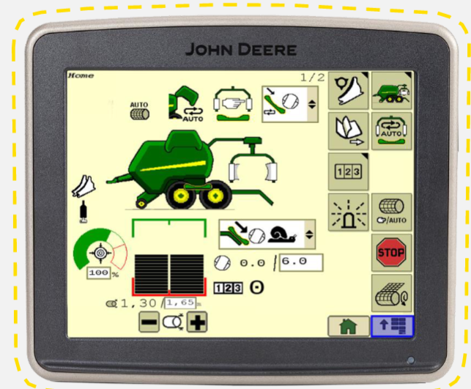
Wybór prasy powinien być poparty nie tylko jej wydajnością czy wszechstronnością, ale powinniśmy przyjrzeć się również zastosowanym technologiom oraz trwałości elementów.

- Prasy John Deere podobnie jak inne maszyny cechują się znacznym zaawansowaniem technologicznym. Wszystkie modele serii R mogą być zintegrowane z systemem ISOBUS, a w przypadku maszyn niekompatybilnych możliwe jest zastosowanie zewnętrznego monitora. Bez opuszczania kabiny, z poziomu wyświetlacza mamy możliwość pełnej regulacji z poziomu wyświetlacza parametrów, jak: ustawienia prasy, smarowania, ustawienia zespołu owijania (w przypadku prasoowijarek). Ponadto operator ma możliwość wglądu w parametry maszyny i jej pracy, nawet tryby pracy grupy noży można regulować z kabiny – kontynuuje Szymon Kaczmarek.

Układ podawania musi sprostać nie tylko oczekiwaniom związanym z wysoką wydajnością, ale też mozliwie najwyższą wytrzymałością. Prasy John Deere serii R wyposażone są w krzywkowy podbieracz premium charakteryzujący się przebiegiem listew palcowych po specjalnie bieżni prowadzącej, której wymiary uległy znacznemu powiększeniu w momencie wprowadzenia aktualnej generacji tych pras (na zdjęciu po prawej: bieżnia prowadząca z poprzedniej generacji, na zdjęciu po lewej: bieżnia prowadząca z aktualnej generacji pras).
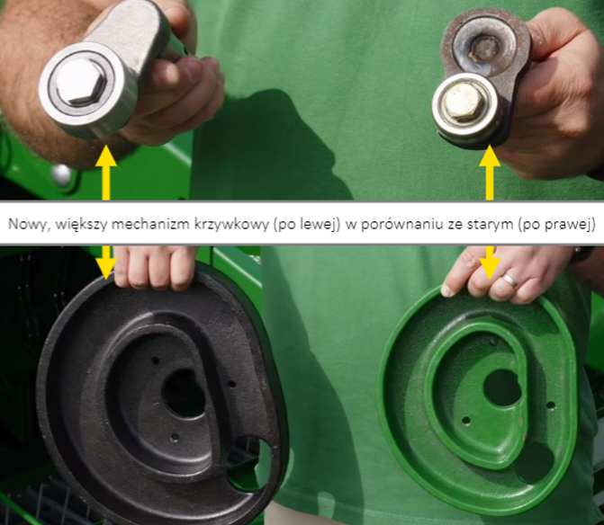
Wytrzymałość podbieracza premium jest wynikiem również dodatkowego łożyskowania listew palcowych po środku oraz zastosowania palców podbieracza o imponującej średnicy 6 mm.

STRONA WWW

John Deere w social media:



Hashtagi: #johndeere #rolnictwo
************************************************************
Więcej informacji:

Bartosz Białas
Kierownik marketingu John Deere Polska
e-mail: BialasBartosz@JohnDeere.com
tel. 784 943 447

Karol Maćkowiak
PR Manager, dotrelations
e-mail: karol.mackowiak@dotrelations.pl
tel. 690 033 116

